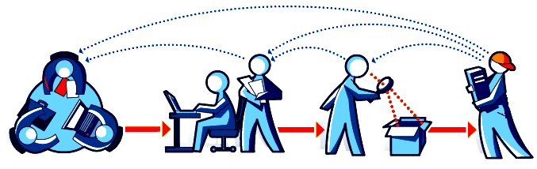

Информационные
процессы
Вот ведь какие мудрёные названия придумывают взрослые. Как тут понять, о чём идёт речь?
А давай, всё-таки, попробуем разобраться.
Во-первых, выясним, что обозначает слово «процесс». Согласно толковому словарю русского языка, процесс – это совокупность последовательных действий, последовательная смена явлений, направленных на достижение какого-либо результата (например, производственный процесс).
Следовательно, информационный процесс – это последовательность действий, совершаемых с информацией. А если ещё проще, то это все те действия, которые можно с ней (информацией) совершать.
А вот о каких действиях идёт речь, ты сейчас поймёшь.
Представь, что тебе необходимо приготовить доклад по какому-нибудь предмету. С чего ты начнёшь? Конечно, с ПОИСКА необходимой информации.
Что-то ты нашёл в учебнике, что-то – в энциклопедии. И уж, безусловно, огромное количество информации можно обнаружить с помощью интернета.

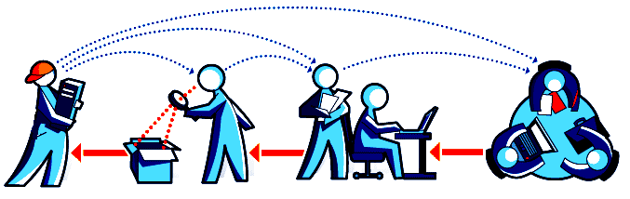



Но, так или иначе, а нужная информация найдена. Что дальше? Сегодня ты уже устал, доклад начнёшь писать завтра. Следовательно, до завтра всю имеющуюся информацию необходимо СОХРАНИТЬ.

Назавтра ты приступил к созданию своего доклада. Дело это непростое:
надо внимательно просмотреть все найденные накануне сведения;
отбросить всё лишнее;
подходящие по смыслу куски информации составить таким образом, чтобы получился связный интересный рассказ.
Весь этот процесс называется ОБРАБОТКОЙ информации.

Ура! Доклад готов. Ты красиво оформил его. Распечатал на цветном принтере. А что теперь? Неужели все эти интересные, с таким трудом добытые тобой сведения, будут теперь просто пылиться, лёжа на книжной полке? Плоды своих трудов ты обязательно должен ПЕРЕДАТЬ своим одноклассникам. Да и «пятёрка» в дневнике тоже будет нелишней.

Вот ты и познакомился с основными информационными процессами. Давай перечислим их по порядку:

ПОИСК
ХРАНЕНИЕ
ОБРАБОТКА
ПЕРЕДАЧА

